Descrição do Problema e da Solução
Pequena descrição da solução proposta e mapeamento com o problema (1 ou 2 parágrafos).
(Listar aqui fontes externas de código).

Análise Teórica
Análise teórica da complexidade total e das várias etapas da solução proposta.
Inserir aqui um pseudo código de muito alto nível a indicar a complexidade de cada etapa.
Exemplo:
- Leitura dos dados de entrada: simples leitura do input, com ciclo(s) a depender de linearmente/quadraticamente/… de V/E/V+E/… Logo, Θ(V)
- Processamento do grafo para fazer alguma coisa. Logo, O(??)
- Aplicação do algoritmo X para fazer algo. Logo, O(?X?X)
- Transformação dos dados com uma dada finalidade. O(?Y?Y?)
- Apresentação dos dados. O(???)
Complexidade global da solução: O(!??!)

Avaliação Experimental dos Resultados
Descrição do tipo experiências feitas e gráfico demonstrativo da avaliação de tempos associados.
Gerar vários grafos (e indicar quais) de tamanho incremental e cálculo dos tempos para cada instância.
Gerar o gráfico do tempo (eixo do YYs) em função do tamanho do grafo de entrada (eixo dos XXs) como exemplificado abaixo. Indicar a informação dos eixos.
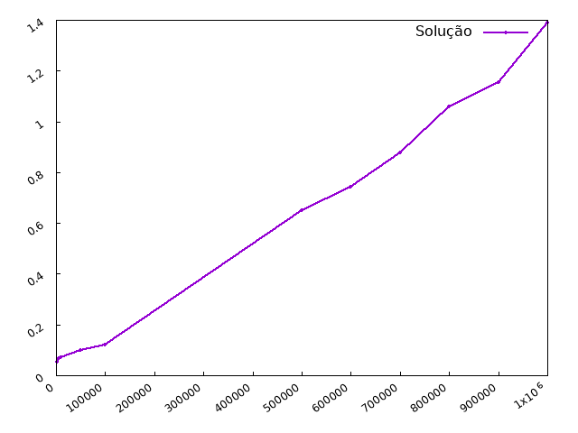
Concluir se o gráfico gerado está concordante com a análise teórica prevista.

